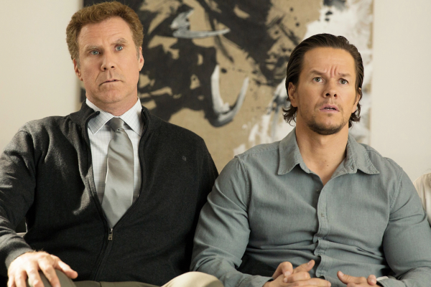
Ocko je doma
(Daddy´s Home)
Premiéra: 31. 3. 2016

UIP - Paramount, USA 2015
Réžia: Sean Anders
Scenár: Brian Burns, Sean Anders
Kamera: Julio Macat
Hudba: Michael Andrews
Hrajú: Will Ferrell, Mark Wahlberg, Linda Cardellini, Thomas Haden Church

Kto vyhrá neoficiálny titul hlavy rodiny, ktorej vlastný foter je lotor a ten nevlastný ašpiruje na cenu pre „Otecka roka“? A môže Will Ferrell v súboji bez pravidiel poraziť Marka Wahlberga? Odpovede na obe otázky nájdete v komédii Ocko je doma, ktorá úspešne búra klišé tradičných rodinných komédií a oboch hercov posiela do bitky, pri sledovaní ktorej budú zúčastnení diváci trpieť a tí nezúčastnení – v kine – sa náramne pobavia.
Sára (Linda Cardellini) kedysi urobila bežnú chybu. Zobrala si chlana Dustyho (Mark Wahlberg), ktorý bol zábavný a sexy, avšak len do chvíle, keď sa stal otcom. Ako otec zúfalo nefungoval. A preto ho neskôr vymenila za Brada (Will Ferrell), ktorý bol vždy seriózny a zodpovedný. Bohužiaľ, tieto jeho kladné vlastnosti si jeho deti neustále mýlili s nudou. Brad by sa kľudne nechal rozkrájať, keby ho deti brali ako otca, ale jemu to nejde... Po čase sa zrazu zjaví Dusty, ktorý je stále tou testosterónovou mašinou ako kedysi, a rozhodne sa Brada zničiť. Brad si uvedomí, že so slušnosťou a zodpovednosťou by v tomto súboji nemal šancu obstáť, a tak sa do Dustyho pustí jeho vlastnými zbraňami, ktoré však zúfalo neovláda. Aj preto sa z nenápadného podrýpavania stane regulérna vojna, do ktorej sa ako rukojemníci zapletú aj tí, o ktorých sa protivníci bijú – Sára a obe deti.
„V súčasnosti zažíva podobný model spolunažívania väčšina rodín a väčšinou je s ním spojené nepríjemné dusno. My sme sa pokúsili k tomuto problému pristúpiť s veľkou nadsázkou a možno tým niekomu dáme návod, ako sa s tým vysporiadať,“ hovorí o filme Will Ferrell.

Prístupnosť: nevhodné pre deti do 12 rokov
Žáner: komédia
Verzia: anglicky s českými titulkami
Stopáž: 96 min
Formát: 2D DCP, zvuk 5.1
Monopol do: 31. 3. 2019

